Приложение 28
к приказу Министра финансов
Республики Казахстан
от 27 апреля 2015 года № 284

Стандарт государственной услуги
«Изменение сроков исполнения налогового обязательства
по уплате налогов и (или) плат»

- Общие положения

- Государственная услуга «Изменение сроков исполнения налогового обязательства по уплате налогов и (или) плат» (далее – государственная услуга).
- Стандарт государственной услуги разработан Министерством финансов Республики Казахстан (далее – Министерство).
- Государственная услуга оказывается территориальными органами Комитета государственных доходов МФ по районам, городам и районам в городах, на территории специальных экономических зон (далее – услугодатель).
Прием заявления и выдача результата оказания государственной услуги осуществляются:
- услугодателем через центры оказания услуг;
- через некоммерческое акционерное общество «Государственная корпорация «Правительства для граждан» (далее – Государственная корпорация).

- Порядок оказания государственной услуги

- Сроки оказания государственной услуги:
- срока исполнения налогового обязательства по уплате налогов и (или) плат, или об отказе его изменении – в течении 20 (двадцати) рабочих дней со дня получения услугодателем налогового заявления.
При этом договор залога имущества заключается в срок не позднее
10 (десяти) рабочих дней со дня представления услугополучателем налогового заявления.
При обращении в Государственную корпорацию день приема документов не входит в срок оказания государственной услуги.
- максимально допустимое время ожидания для сдачи пакета документов услугополучателем услугодателю – 20 (двадцать) минут; в Государственной корпорации – 15 (пятнадцать) минут;
- максимально допустимое время обслуживания услугополучателя услугодателем –20 (двадцать) минут, в Государственной корпорации – 15 (пятнадцать) минут.
- Форма оказания государственной услуги: бумажная.
- Результатом оказания государственной услуги является:
выдача решения:
об изменении срока исполнения налогового обязательства по уплате налогов и (или) плат;
об отказе в изменении срока исполнения налогового обязательства по уплате налогов и (или) плат;
мотивированный ответ услугодателя об отказе в оказании государственной услуги в случаях и по основаниям, указанным в пункте 10 настоящего стандарта государственной услуги.
Форма предоставления результата оказания государственной услуги: бумажная.
При обращении услугополучателя к услугодателю в явочном порядке результат оказания государственной услуги оформляется на бумажном носителе, заверяется печатью и подписью уполномоченного лица услугодателя.
- Государственная услуга оказывается на бесплатной основе физическим и юридическим лицам (далее – услугополучатель).
- График работы:
1) услугодателя – с понедельника по пятницу, с 9.00 до 18.30 часов с перерывом на обед с 13.00 до 14.30 часов, кроме выходных и праздничных дней согласно трудовому законодательству Республики Казахстан.
Прием заявления и выдача результата оказания государственной услуги осуществляется с 9.00 часов до 17.30 часов с перерывом на обед с 13.00 часов до 14.30 часов.
Государственная услуга оказывается в порядке очереди, без предварительной записи и ускоренного обслуживания.
- Государственная корпорация – с понедельника по субботу, за исключением воскресенья, праздничных дней согласно трудовому законодательству Республики Казахстан в соответствии с установленным графиком работы с 9.00 часов до 20.00 часов, без перерыва на обед.
Прием осуществляется в порядке электронной очереди, по месту регистрации услугополучателя без ускоренного обслуживания, возможно бронирование электронной очереди посредством портала.
- Перечень документов, необходимых для оказания государственной услуги при обращении услугополучателя:
к услугодателю (в явочном порядке или по почте) или в Государственную корпорацию:
- налоговое заявление об изменении сроков исполнения налогового обязательства по уплате налогов и (или) плат, по форме согласно приложению к настоящему стандарту государственной услуги, с приложением предполагаемого графика по уплате налогов и (или) плат.
При этом налоговое заявление об изменении сроков исполнения налогового обязательства по уплате налогов и (или) плат, поступающих в республиканский бюджет, а также распределяемых между республиканским и местными бюджетами подается услугодателю по месту нахождения налогоплательщика.
Налоговое заявление об изменении сроков исполнения налогового обязательства по уплате налогов и (или) плат, поступающих в полном объеме в местные бюджеты, подается услугодателю по месту их уплаты;
2) перечень контрагентов-дебиторов налогоплательщика с указанием цен договоров, заключенных с соответствующими контрагентами-дебиторами (размеров иных обязательств и оснований их возникновения), и сроков их исполнения, а также копии данных договоров (документов, подтверждающих наличие иных оснований возникновения обязательства). Положения настоящего подпункта не распространяются на физическое лицо, не состоящее на регистрационном учете в качестве индивидуального предпринимателя, лица, занимающегося частной практикой;
3) документы, подтверждающие наличие оснований для изменения срока уплаты налогов и (или) плат, в случае:
причинения налогоплательщику ущерба в результате непреодолимой силы (чрезвычайные ситуации социального, природного, техногенного, экологического характера, военные действия и иные обстоятельства непреодолимой силы) – подтверждение факта наступления в отношении налогоплательщика обстоятельств непреодолимой силы соответствующими уполномоченными государственными органами;
производства и (или) реализации товаров, работ или услуг налогоплательщиком носит сезонный характер – документ, составленный налогоплательщиком и подтверждающий, что в общем доходе от реализации товаров, работ, услуг такого лица доля его дохода от отраслей и видов деятельности, имеющих сезонный характер, составляет не менее
50 процентов;
если имущественное положение физического лица, не состоящего на регистрационном учете в качестве индивидуального предпринимателя (без учета имущества, на которое в соответствии с законодательством Республики Казахстан не может быть обращено взыскание), исключает возможность единовременной уплаты налога – сведения о доходах за год, предшествующий дате подачи заявления, движимом и недвижимом имуществе физического лица, выданные соответствующим уполномоченным органом не ранее десяти рабочих дней до даты подачи заявления;
принятия судом решения о применении процедуры урегулирования неплатежеспособности – вступившее в законную силу решение суда;
4) документы об имуществе, которое может быть предметом залога с приложением отчета оценщика об оценке рыночной стоимости имущества, предоставляемого в залог – для изменения срока исполнения налогового обязательства по уплате налогов и (или) плат под залог имущества услугополучателя и (или) третьего лица.
При этом отчет оценщика об оценке рыночной стоимости залогового имущества должен быть составлен не ранее десяти рабочих дней до даты подачи налогоплательщиком заявления о предоставлении отсрочки или рассрочки;
5) договор банковской гарантии, заключенный между банком-гарантом и налогоплательщиком, и банковская гарантия – для изменения срока исполнения налогового обязательства по уплате налогов и (или) пеней под гарантию банка.
Для идентификации личности услугополучателя предъявляется документ, удостоверяющий личность.
Сведения о документах, удостоверяющих личность, о регистрации (перерегистрации) в качестве юридического лица, о государственной регистрации в качестве индивидуального предпринимателя содержащихся в государственных информационных системах, работник услугодателя получает из соответствующих государственных информационных систем.
Услугодатель получает согласие услугополучателя на использование сведений, составляющих охраняемую законом тайну, содержащуюся в информационных системах при оказании государственных услуг, если иное не предусмотрено законами РК.
При приеме документов услугодатель, Государственная корпорация сверяет копии с оригиналами документов, после чего возвращает оригиналы услугополучателю.
При обращении к услугодателю услугополучатель получает талон с отметкой о приеме пакета документов, с указанием даты и времени приема пакета документов.
При приеме документов через Государственную корпорацию услугополучателю выдается расписка о приеме соответствующих документов.
При оказании государственной услуги услугополучатель предоставляет согласие на использование сведений, составляющих охраняемую законом тайну, содержащихся в информационных системах, если иное не предусмотрено законами Республики Казахстан.
В Государственной корпорации выдача готовых документов осуществляется на основании расписки о приеме соответствующих документов, при предъявлении документа, удостоверяющего личность.
Государственная корпорация в течение одного месяца обеспечивает хранение документов, не выданных в срок из-за отсутствия обращения услугополучателя, после чего передает их услугодателю для дальнейшего хранения. При обращении услугополучателя по истечении одного месяца, по запросу Государственной корпорации услугодатель в течение одного рабочего дня направляет готовые документы в Государственную корпорацию для выдачи услугополучателю.
В случае обращения через портал услугополучателю направляется статус о принятии запроса для оказания государственной услуги с указанием даты и времени получения результата государственной услуги.
Истребование от услугополучателей документов, которые могут быть получены из информационных систем, не допускается.
В случаях представления услугополучателем неполного пакета документов согласно перечню, предусмотренному стандартом государственной услуги, и (или) документов с истекшим сроком действия услугодатель отказывает в приеме заявления.
- Основанием для отказа в оказании государственной услуги является несоблюдение услугополучателем положений пункта 9 настоящего стандарта государственной услуги и (или) несоответствия следующим условиям:
при изменении сроков исполнения налогового обязательства по уплате налогов и (или) плат под залог имущества налогоплательщика и (или) третьего лица:
- содержание договора залога должно соответствовать требованиям, установленным законодательством Республики Казахстан;
- имущество, предоставляемое в залог, должно быть застрахованным от утраты или повреждения, и его рыночная стоимость должна быть не меньше суммы налогов и (или) плат, указанных в заявлении об изменении срока исполнения налогового обязательства по уплате налогов и (или) плат, с учетом начисленной пени за период действия отсрочки или рассрочки, а также расходов на его реализацию в случае нарушения налогоплательщиком графика по уплате налогов и (или) плат.
Не могут быть предметами залога:
объекты жизнеобеспечения;
электрическая, тепловая и иные виды энергии;
арестованное имущество;
имущество, на которое имеются ограничения, наложенные государственными органами, включая налоговые органы;
имущество, обремененное правами третьих лиц;
скоропортящееся сырье, продукты питания;
- перезалог имущества, предоставляемого в залог, не допускается;
4) в случаях, когда законами Республики Казахстан предусмотрена обязательная государственная регистрация договора залога имущества, налогоплательщик не позднее пяти рабочих дней со дня заключения договора залога представляет услугодателю, принимающему решение об изменении срока исполнения налогового обязательства по уплате налогов и (или) плат, документ, подтверждающий регистрацию договора залога в соответствующем регистрирующем органе;
при изменении сроков исполнения налогового обязательства по уплате налогов и (или) плат под банковскую гарантию:
- содержание банковской гарантии должно соответствовать требованиям, установленным законодательством Республики Казахстан;
- банковская гарантия должна быть безотзывной;
- срок действия банковской гарантии должен истекать не ранее чем через шесть месяцев со дня истечения установленного срока исполнения налогоплательщиком обязанности по уплате налогов и (или) плат, обеспеченной банковской гарантией;
- сумма, на которую выдана банковская гарантия, должна обеспечивать исполнение гарантом в полном объеме обязанности налогоплательщика по уплате налогов и (или) плат.
Сроки исполнения налогового обязательства по уплате налогов и (или) плат не могут быть изменены в случае прекращения налоговым органом действия ранее вынесенного решения об изменении сроков исполнения налогового обязательства по уплате налогов и (или) плат в связи с нарушением налогоплательщиком графика исполнения налогового обязательства в течение трех лет, предшествующих дню подачи налогоплательщиком заявления об изменении сроков исполнения налогового обязательства по уплате налогов и (или) плат.
При обращении в Государственную корпорацию, в случае предоставления услугополучателем неполного пакета документов согласно перечню, предусмотренному пунктом 9 настоящего стандарта государственной услуги, работник Государственной корпорации отказывает в приеме заявления и выдает расписку об отказе в приеме документов по форме, согласно приложению 2 к настоящему стандарту государственной услуги.

3. Порядок обжалования решений, действий (бездействия)
центрального государственного органа, а также услугодателей и
(или) их должностных лиц, Государственной корпорации и (или) их
работников по вопросам оказания государственных услуг

11. Жалобы на решения, действия (бездействия) услугодателя и (или) их должностных лиц по вопросам оказания государственных услуг подаются в форме индивидуального или коллективного письменного, устного либо в форме электронного документа, видеоконференцсвязи, видеообращения на имя руководителя услугодателя по адресам, указанным в пункте
14 настоящего стандарта государственной услуги.
Жалоба на действия (бездействия) работника Государственной корпорации направляется к руководителю Государственной корпорации по адресам, указанным в пункте 14 настоящего стандарта государственной услуги.
В жалобе услугополучателя указываются:
1) фамилия, имя, а также по желанию отчество, индивидуальный идентификационный номер, почтовый адрес и контактный телефон – для физического лица;
2) наименование, бизнес-идентификационный номер, почтовый адрес, исходящий номер (при наличии) и дата входящего документа – для юридического лица.
Обращение может вноситься через представителя услугополучателя. Оформление представительства производится в порядке, установленном гражданским законодательством Республики Казахстан.
Обращение подписывается услугополучателем, либо представителем услугополучателя.
Подтверждением принятия жалобы является ее регистрация (штамп, входящий номер и дата) в канцелярии услугодателя с указанием фамилии и инициалов лица, принявшего жалобу, срока и места получения ответа на поданную жалобу.
Подтверждением принятия жалобы в Государственной корпорации, поступившей как нарочно, так и почтой, является ее регистрация (штамп, входящий номер и дата регистрации проставляются на втором экземпляре жалобы или сопроводительном письме к жалобе).
Должностное лицо услугодателя рассматривает обращение в форме индивидуального, коллективного вида, а также по средствам видеообращения или видеоконференцсвязи.
Прием видеообращения осуществляется через филиалы Государственной корпорации в явочном порядке при предъявлении услугополучателем документа, удостоверяющего личность.
Работник Государственной корпорации:
осуществляет идентификацию услугополучателя;
записывает сведения документа, удостоверяющего личность, в журнал «Регистрация граждан, подавших видеообращение»;
разъясняет основные правила подачи видеообращения;
проводит заявителя в видеокабинку для подачи видеообращения.
По результатам рассмотрения видеообращения услугодателем принимается решение. Решение направляется услугополучателям на почтовый адрес. Дополнительно услугодатель размещает и направляет ответ на электронный адрес, представленный услуполучателем, посредством информационной системы «Единая электронная почтовая система государственных органов Республики Казахстан».
Подача и рассмотрение обращения посредством видеообращения или видеоконференцсвязи производится в соответствии с Правилами обращения посредством видеоконференцсвязи или видеообращения физических и юридических лиц к руководителям государственных органов и их заместителям, утвержденными приказом Министра по инвестициям и развитию Республики Казахстан от 22 января 2016 года № 50 (зарегистрирован в Реестре государственной регистрации нормативных правовых актов под № 13206).
Жалоба услугополучателя по вопросам оказания государственных услуг, поступившая в адрес услугодателя, Государственной корпорации, уполномоченного органа по оценке и контролю качества оказания государственных услуг, подлежит рассмотрению в соотвествии с порядком, предусмотренным статьей 25 Закона Республики Казахстан от 15 апреля 2013 года «О государственных услугах».
Информацию о порядке обжалования через портал можно получить посредством Единого контакт–центра.
12. В случае несогласия с результатами оказанной государственной услуги, услугополучатель имеет право обратиться в суд в установленном законодательством Республики Казахстан порядке.

4. Иные требования с учетом особенностей оказания
государственной услуги

13. Услугополучателям имеющим стойкие расстройства функций организма, полную или частичную утрату способности или возможности осуществлять самообслуживание, самостоятельно передвигаться, ориентироваться, прием документов для оказания государственной услуги производится работником Государственной корпорации с выездом по месту жительства посредством обращения через Единый контакт-центр 1414, 8 800 080 7777.
14. Адреса мест оказания государственной услуги размещены на интернет-ресурсах:
услугодателя – www.kgd.gov.kz, www.minfin.gov.kz;
Государственной корпорации – www.gov4c.kz.
15. Услугополучатель имеет возможность получения информации
о статусе оказания государственной услуги в режиме удаленного доступа посредством «личного кабинета» на портале, Единого контакт-центра.
16. Контактные телефоны Единого контакт-центра: 1414, 8-800-080-7777.

Приложение 1
к стандарту государственной услуги
«Изменение сроков исполнения налогового обязательства по уплате налогов и (или) плат»

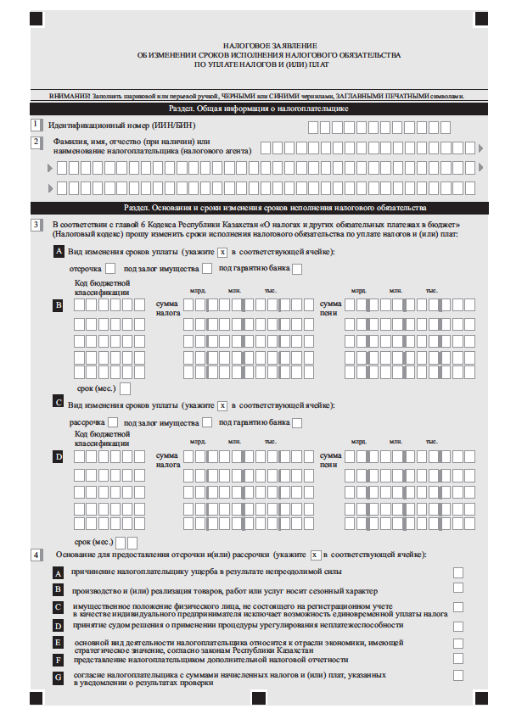

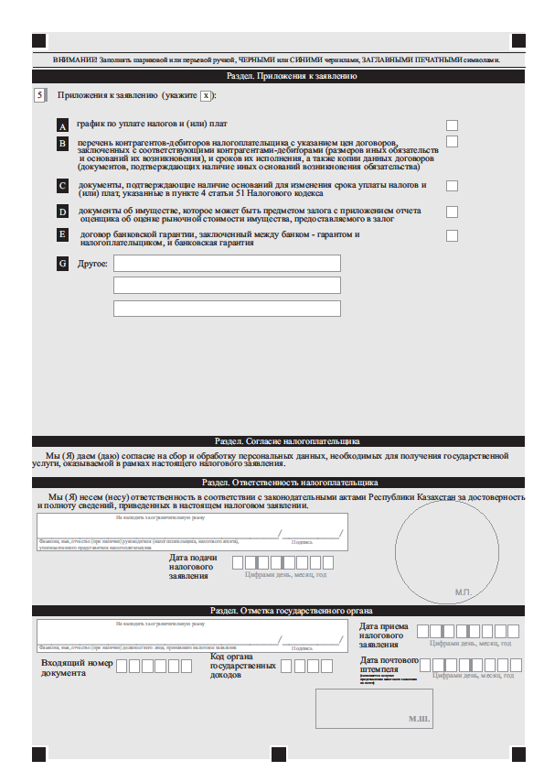

Приложение 2
к стандарту государственной услуги
«Изменение сроков исполнения налогового обязательства по уплате налогов и (или) плат»

(Фамилия, имя, отчество (далее – ФИО) (при его наличии), либо наименование организации услугополучателя)
________________________________
(адрес услугополучателя)

Расписка
об отказе в приеме документов

Руководствуясь пунктом 2 статьи 20 Закона Республики Казахстан
от 15 апреля 2013 года «О государственных услугах», отдел №__ Государственной корпорации «Правительство для граждан» (указать адрес) отказывает в приеме документов на оказание государственной услуги «Изменение сроков исполнения налогового обязательства по уплате налогов и (или) плат» ввиду представления Вами неполного пакета документов согласно перечню, предусмотренному стандартом государственной услуги, а именно:
Наименование отсутствующих документов:
- ________________________________________;
- ________________________________________;
- ….
Настоящая расписка составлена в 2 экземплярах, по одному для каждой стороны.

Ф.И.О (при его наличии) (работника Государственной корпорации) (подпись)

Исполнитель: Ф.И.О (при его наличии) _____________
Телефон __________
Получил: Ф.И.О (при его наличии) / подпись услугополучателя

«___» _________ 20__ год

